任务栏组件
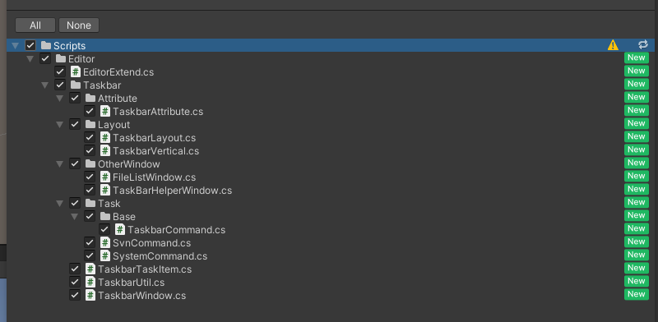

开启位置，及功能
